四步成课-精品微课敏捷开发-课程大纲面授版
一、课程背景
随着5G、人工智能的到来和移动互联网的快速发展，微课已经是企业培训中不可或缺的一环， 如果你上网搜索“微课大赛”这个关键词，你会发现很多企业都在开展微课大赛，可以说微课已经成为企业学习的标配。
作为目前唯一 一个突破时间和空间限制的学习方式，企业既可以通过微课将个人经验变为组织智慧，快速复制和传承绩优员工的宝贵经验，大幅度提高组织绩效的表现；又可以减少面授培训中的运营成本和培训成本支出；还可以将企业人才甄别与培养优有效结合。
微课虽小，但是只要能能够做好、用好，就能微力无边！

二、常见问题
微课认知：不了解微课的特点和价值，不能清晰界定微课与其它形式的区别；
微课选题：微课主题的颗粒度太大，目标和受众模糊，无法明确微课的价值；
内容萃取：微课逻辑混乱，内容粗糙，没有萃取到专家的关键经验；
过程设计：没有过程设计，没有吸引力，看完之后记不住任何知识；
制作工具：形式和工具单一，不能快速高效的制作出高质量微课。

三、内容来源
微课之知：通过大量的研究与实践，我围绕开发一门精品微课需要解决的问题及应对之法，开发打磨出了自己的版权课程“四步成课—精品微课敏捷开发”
微课之行：我独立制作了包含“爆品微课开发的42堂私房课“在内的上百门微课，在从微课小白晋升为微课大神的道路上，我亲身经历了微课制作中的每个难点，并找到了应对的方法。
微课之教：我曾为一汽集团、中国汽研、佛吉亚、新奥、中国铁建地产、南方航空、华发集团、工商银行、中信银行、齐鲁银行、廊坊银行、平安集团、PICC、中华保险、农银人寿、长城人寿、东方证券、同程旅行等数百家公司提供过微课培训、微课大赛的服务，深知每个环节的难点及应对之策。

四、课程亮点
版权课程：基于10余年微课教学、实践经验，开发版权课程
配套齐全：配套录制42门线上学习视频、匹配一系列工具
出版专著：《微课开发-四步教你打造精品微课的101个技巧》
实操为主：课程注重实操，带领学员边讲解边实践
工具实用：借助不同工具，就能轻松搞定各种形式微课
课程落地：学员现场运用所学知识和工具产出一门微课
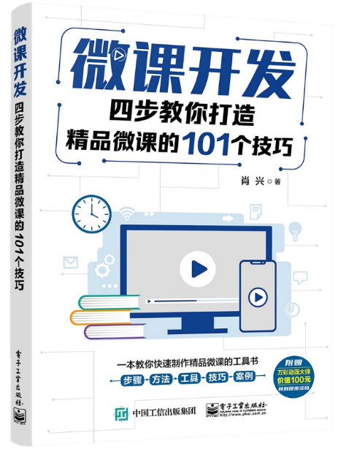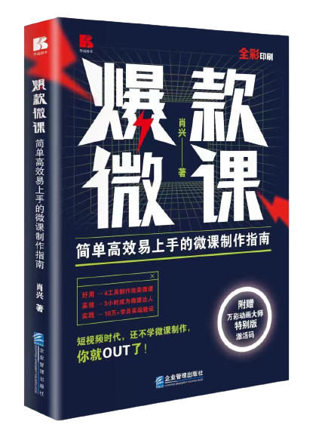
五、课程资源
1、送微课设计脚本模板
2、送万彩动画大师特别版激活码
3、送OBS安装软件
4、送剪映安装软件
5、送微课工具素材包

六、硬件要求
1、携带高性能笔记本电脑
2、相关硬件准备到位（鼠标、鼠标垫、数据线、耳机等）
3、Office2016及以上版本

七、学员收益：
培训管理者：沉淀企业内部的知识资产，打造数字化藏经阁。
企业内训师：萃取经验，快速开发一门微课，提升自己在企业内部的知名度和美誉度。
商业讲师：制作自己的系列微课，上线到各个平台快速变现。
八、培训时长：
2天1晚：无人出镜-使用PPT制作微课
3天2晚：拟人出镜-万彩动画制作微课
4天3晚：真人出镜-口播/录播/情境表演
九、课程大纲
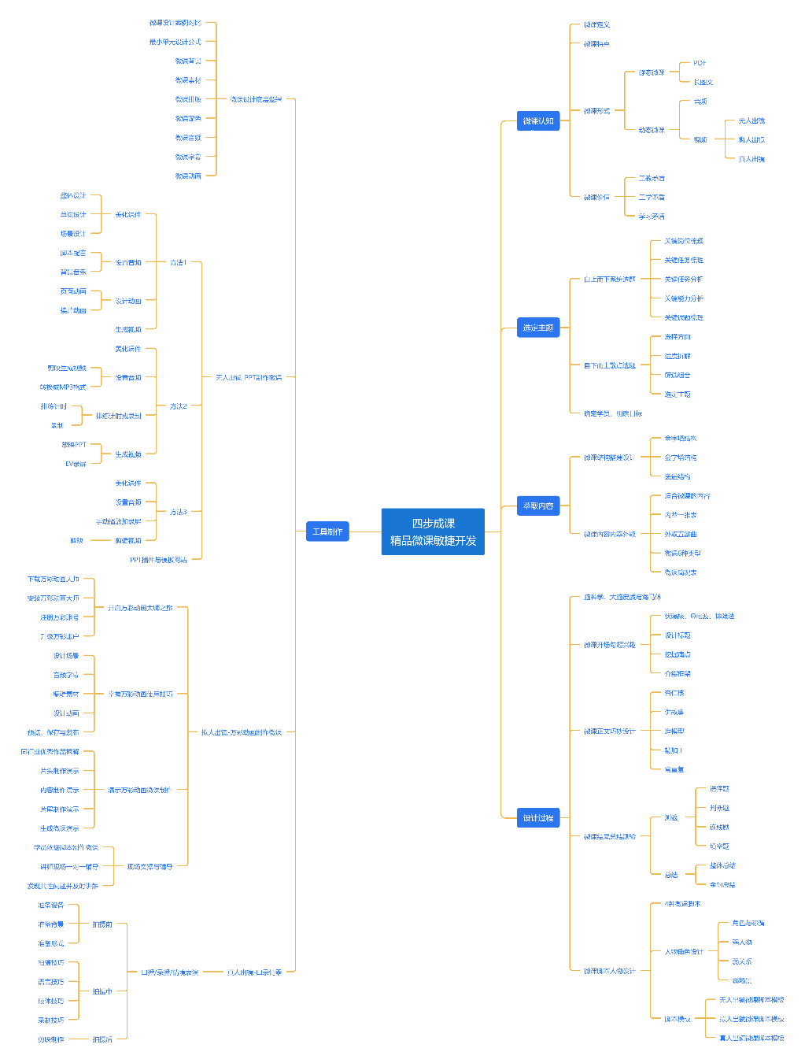
课程导入：微课认知
模块1：微课定义
模块2：微课7个特点
模块3：视频微课3种形式及特点
模块4：微课对企业、学员、讲师价值
模块5：工教矛盾、工学矛盾、学习矛盾

第一步：选定主题
第一节：自上而下系统选题
模块1：关键岗位梳理
模块2：关键任务梳理
模块3：关键任务分析
模块4：关键能力分析
模块5：关键课题梳理

第二节：自下而上散点选题
模块1：选择方向
模块2：适度拆解
模块3：筛选组合
模块4：选定主题
第三节：确定学员、明确目标
实操练习：选定微课主题，明确微课目标

第二步：萃取内容
第一节：微课结构搭建设计
模块1：金字塔结构
模块2：并列结构
模块3：递进结构
实操练习：画出微课结构图
第二节：微课内容内萃外取
模块1：适合微课的内容
模块2：内萃一张表
模块3：外取五部曲
模块4：微课6种类型
实操练习：填写《微课简况表》

第三步：设计过程
脑科学：大脑皮质与海马体
第一节：微课开场勾起兴趣
模块1：伏隔核、Θ电波、排除法
模块2：设计标题
模块3：挖掘痛点
模块4：介绍框架
实操练习：设计微课标题
第二节：微课正文巧妙设计
模块1：杏仁核、“开头努力-中途松懈-结尾努力”效应
模块2：讲故事-SCQAR模型
模块3：造模型-5类模型
模块4：精加工-7种方法
模块5：常重复-艾宾浩斯遗忘曲线
第三节：微课结尾总结测验
模块1：测验-4种方法
模块2：整体总结
模块3：金句总结
第四节：微课脚本人物设计
模块1：4种微课脚本
模块2：人物角色与称谓
模块3：弱人物/弱关系/弱场景
模块4：无人出镜微课脚本模板
模块5：拟人出镜微课脚本模板
模块6：真人出镜-口播-微课脚本模板
模块7：真人出镜-录播-微课脚本模板
模块8：真人出镜-情境表演-微课脚本模板
实操练习：编写微课脚本

第四步：工具制作
第一节：微课设计底层逻辑
模块1：微课设计案例对比
模块2：最小单元设计公式
模块3：5种微课背景
模块4：11种微课素材
模块5：3种微课架构
模块6：6个排版技巧
模块7：1-7个知识点排版样例
模块8：配色技巧与网站
模块9：微课音频技巧
模块10：微课字幕技巧
模块11：微课动画技巧

第二节：无人出镜-PPT制作微课
第1步：美化课件
模块1：解构内容
模块2：提炼标题
模块3：辨别关系
模块4：美化升级
第2步：录制音频
模块1：PPT录音
模块2：添加外部音频
模块3：编辑音频
第3步：设计动画
模块1：设计页面动画
- 进场动画添加与编辑
- 强调动画添加与编辑
- 退场动画添加与编辑
- 炫酷动画技巧演示
模块2：设计换片动画
模块3：排练计时或录制
第4步：生成视频
模块1：导出或另存为视频
模块2：EV录屏
模块3：视频剪辑
模块4：PPT插件与模板网站
实操练习：用PPT制作微课（边讲边练）

第三节：拟人出镜-万彩动画制作微课
第1步：设计场景
模块1：准备万彩动画大师
- 下载、安装万彩动画大师
- 注册账号、升级账户
模块2：编辑场景
- 套用万彩官方场景
- 自建万彩场景
- 如何编辑场景
- 如何设计炫酷转场动画
- 如何调整场景时长
实操练习：添加3种场景
第2步：音频字幕
模块1：如何真人录音
模块2：如何用机器人配音
模块3：如何添加音效提升效果
模块4：如何添加与编辑背景音乐
模块5：如何添加与编辑字幕
实操练习：添加音频与字幕
第3步：编辑素材
模块1：图片添加与编辑
模块2：角色添加与编辑
模块3：文本添加与编辑
模块4：图形添加与编辑
模块5：视频添加与编辑
模块6：动图添加与编辑
模块7：SWF添加与编辑
模块8：动态特效添加与编辑
模块9：动画组件添加与编辑
模块10：静态SVG添加与编辑
模块11：工具添加与编辑
模块12：学科公式添加与编辑
模块13：图表添加与编辑
模块14：特效添加与编辑
模块15：滤镜添加与编辑
模块16：蒙版添加与编辑
模块17：前景添加与编辑
模块18：如何编辑素材大小
模块19：如何调整素材位置
模块20：如何旋转素材角度
模块21：如何锁定素材不随镜头移动
模块22：如何给素材添加特效
实操练习：添加与编辑素材
第4步：设计动画
模块1：进场动画添加与编辑
模块2：强调效果添加与编辑
模块3：退场动画添加与编辑
模块4：玩转四类镜头效果
模块5：如何让人物走动起来
模块6：如何给素材添加拟人效果
实操练习：添加与编辑3类动画
第5步：生成视频
模块1：预览万彩动画
模块2：保存工程文件
模块3：发布生成微课
模块4：标准微课练习
实操练习：用万彩动画制作微课（边讲边练）
现场辅导：一对一辅导与共性问题讲解
第四节：真人出镜-口播/录播/情境表演微课制作
模块1：拍摄前-拍摄设备
模块2：拍摄前-辅助设备
模块3：拍摄前-拍摄背景
模块4：拍摄前-拍摄形式（坐着拍、站着拍、走着拍）
模块5：拍摄中-画幅比例
模块6：拍摄中-拍摄高度
模块7：拍摄中-拍摄角度
模块8：拍摄中-拍摄景别
模块9：拍摄中-画面构图
模块10：拍摄中-灯光布置
模块11：拍摄中-运镜技巧
模块12：拍摄中-语言技巧
模块13：拍摄中-肢体技巧
模块14：拍摄中-OBS录制与绿布抠图
模块15：拍摄后-剪映剪辑
实操练习：用手机/电脑/摄像机/OBS/剪映制作微课（边讲边练）

肖 兴 老 师

【资质背景】
- 国际经验萃取研究院（IEEA）中国分院院长，首席专家
- 资深课程开发与设计专家、资深案例开发专家
- 全国微课大赛评委、导师，著有《微课开发-四步教你打造精品微课的101个技巧》、《爆款微课-简单高效易上手的微课制作指南》
- 全国企业短视频大赛评委、导师、抖音号“小鱼微课”知识博主，粉丝10万+
- AACTP美国国际注册培训师、PTT国际专业培训师、TTT培训导师、专注讲师培养10年
- 全国直播培训大赛案例冠军导师、著有《直播培训-手把手教你做好企业线上学习》

【授课特色】
- 实战落地——肖老师在培训中以结果为导向，以学员为中心，注重产出和学员体验。
- 风趣幽默——善于调动学员参与到培训中，帮助学员通过对知识的多样化“处理”来掌握知识。
- 激发蜕变——让学员在整个培训过程中不断改变自己，由内而外获得成长。
- 夯实绩效——促进学员在未来的工作中有出色的表现，创造卓越的培训效果。

【擅长领域】
- 经验萃取、课程开发、案例开发、授课技巧、TTT、PPT制作等
- 微课开发（微党课开发）、短视频制作、直播培训、数字化课程开发等

【主讲课程】
《经验萃取-打造知识藏经阁》、《六步成课-精品课程敏捷开发》、《五步成案-案例式课程开发》
《四步成课-精品微课敏捷开发》、《爆款短视频-设计拍摄与制作》
《玩转PPT-从入门到精通》、《四部成师-精彩课堂呈现》
《直播培训-手把手教你做好企业线上学习》《六步成师-精彩直播互动技巧》
《五步成课-数字化课程开发与呈现》、《从线下到线上-数字化课程开发与呈现》

【服务模式】
线上培训、线下培训、项目运营（微课大赛、直播培训大赛、内训师大赛）、外包开发（外包微课开发、外包课程开发）
【肖兴老师授课视频】
加入链接：https://class.vhall.com/#/entry/edu_e828a8a2?type=3&r=2

【肖兴老师视频课程样例】
加入链接：https://class.vhall.com/#/entry/edu_c7f199e2?type=3&r=2

【学员微课作品样例】
加入链接：https://class.vhall.com/#/entry/edu_bf5a84ce?type=3&r=2

【服务过的客户】
大型集团：国税系统、国家电网、能源集团、包头化工、北京公交集团、一汽集团、中国汽研、中铁一局、中铁四局、重汽集团、济南卡车、水利水电十四局、中铁建工、无锡地铁、苏宁电器、强生集团、雅培医疗、南方航空、成都航空、可口可乐、伊利、澳优集团、空港贵宾、佛吉亚、顺丰、中国移动、中国电信、中国联通、南方电网、新奥集团、潍柴、歌尔股份、申洲集团、华发集团、重庆福彩、三星手机、中国天楹、图尔克、晶科能源、华电科工、奔驰、中石油、中石化、Haleon等；
金融保险：中央国债、工商银行、农业银行、中信银行、邮储银行、中国银行、民生银行、兴业银行、光大银行、华夏银行、南京银行、齐鲁银行、杭州银行、中原银行、天津银行、廊坊银行、北部湾银行、辽宁省联社、东方证券、大唐财富、平安集团、PICC、华夏保险、中华保险、中信保诚、中邮保险、长城人寿、农银人寿、亚太财险、库珀科技筹、水滴等；
地产服务：远洋地产、金茂、中铁建房产、贝壳、链家地产、我爱我家、未来商业、远大商业等；
互联网：美团、网易、百度、今日头条、作业帮、同程艺龙、小红书等。
【部分项目经历】
- 主持实施中信银行北京分行“送课下支行”项目，该项目获得培训杂志金奖。
- 主持实施一汽集团红旗杯微课大赛，作为项目经理运营整个项目，作为主顾问为业务专家提供培训辅导，确保项目产出。
- 主持实施重汽集团首届微课大赛，培训辅导49位业务专家在复赛环节提升微课作品质量。
- 主持实施济南卡车公司微课培训，连续3期共计培训80位业务专家，每人产出1门微课。
- 主持实施南航北分微党课开发项目，培训辅导24位党员开发出6门微党课，其中1门微党课获得集团1等奖，1门微党课获得集团2等奖，1门微党课获得集团3等奖。
- 主持实施佛吉亚微课大赛项目，交付大赛宣传视频，并培训辅导180位业务专家开发精品微课，该项目获得佛吉亚中国区CEO的高度认可。
- 主持实施中央国债微课开发项目，培训辅导25业务专家开发精品课程。
- 主持实施工商银行微课开发项目，培训辅导30位业务专家开发精品课程。
- 主持实施中信银行成都分行微课开发项目，培训辅导23位业务专家产出7门精品微课。
- 主持实施中信银行西安分行微课开发项目，培训辅导19位业务专家产出5门精品微课。
- 主持实施中信银行天津分行微课开发项目，培训辅导80位业务专家产出10门精品微课。
- 主持实施民生银行微课开发项目，培训辅导30位业务专家开发精品课程。
- 主持实施齐鲁银行微课开发项目，培训辅导40位业务专家开发精品微课。
- 主持实施廊坊银行微课大赛项目，培训辅导80位业务专家开发精品微课。
- 主持实施PICC微课开发项目，培训辅导60位业务专家开发精品微课。
- 主持实施长城人寿微课开发项目，累计培训辅导100位业务专家开发精品微课。
- 主持实施农银人寿微课开发项目，培训辅导40位业务专家开发精品微课。
- 主持实施中国天楹微课开发项目，培训辅导20位业务专家开发精品微课。
- 主持实施远洋地产微课开发项目，培训辅导26位业务专家开发情境微课。
- 主持实施强生集团外包式微课的开发项目，带领项目团队交付精品微课。
- 主持实施今日头条外包式微课开发项目，交付4门精品课程。
- 主持实施空港贵宾外包式微课开发项目，共计交付7门精品微课，其中1门微课被旅促会征用。
- 主持实施今日头条外包式项目，将领导力课程改造成直播版本。
- 主持实施国税系统直播培训课程开发与录制项目，完成线上视频交付。
- 主持实施潍柴直播培训项目，赋能275位业务专家掌握直播培训师比备的4项能力。
- 主持实施南航海南分公司直播培训项目，赋能28位业务专家掌握直播授课与互动技巧。
- 主持实施雅培医疗直播培训项目，赋能20位业务专家掌握直播培训技巧。
- 主持实施三星手机直播培训项目，赋能30位业务专家掌握直播培训技巧。
- 主持实施北部湾银行直播培训项目，赋能200位业务专家掌握直播培训技巧。
- 主持实施重庆福彩直播培训项目，赋能62位业务专家掌握直播授课与互动技巧。
- 主持实施广西移动直播培训项目，赋能63位业务专家掌握直播授课与互动技巧。
- 主持实施中华保险线上课程开发项目，制作交付项目宣传视频，赋能100位业务专家从无到有开发100门线上精品课程，包含直播、录播、微课3种形式。
- 主持实施平安金服线上课程开发项目，赋能32位业务专家将线下课程转化为32门线上精品课程，包含直播、微课2种形式。
- 主持实施新奥集团线上课程开发项目，培训辅导11位专家将11门线下课程转化为60门线上精品课程。
- 主持实施申洲集团线上课程开发项目，培训辅导46位专家将46门线下课程转化为线上精品课程。
- 主持实施齐鲁银行线上微课开发项目，培训辅导100位专家将20门线下课程转化为100门线上精品课程。
- 主持实施同程艺龙内训师培养项目，培训辅导30位业务专家掌握线上课程开发技巧。
- 主持实施中铁建房产内训师培养项目，培训辅导31位业务专家开发精品课程，掌握授课技巧。
- 主持实施中铁一局内训师培养项目，培训辅导31位业务专家开发精品课程，掌握授课技巧。
- 主持实施水利水电十四局内训师培养项目，培训辅导35位业务专家开发精品课程，掌握授课技巧。
- 主持实施东方证券内训师培养项目，培训辅导35位业务专家开发精品课程，掌握授课技巧。
- 主持实施平安金服内训师培养项目，培训辅导25位业务专家开发精品课程，掌握授课技巧。
- 主持实施中邮保险内训师培养项目，培训辅导34位业务专家开发精品课程，掌握授课技巧。
- 主持实施福建邮储内训师培养项目，培训辅导40位业务专家开发精品微课，掌握授课技巧。
- 主持实施中信银行石家庄分行内训师培养项目，培训辅导56位业务专家掌握课程开发与授课技巧，并产出18门精品微课，获得总行微课大赛二等奖、三等奖，获得石家庄分行行长的高度认可。
- 主持实施中信银行南京分行内训师培养项目，培训辅导42位业务专家掌握案例开发技巧，产出8篇精品案例及课程。
- 主持实施廊坊银行内训师培养项目，培训辅导32位业务专家掌握课程开发与授课技巧
- 主持实施链家地产内训师培养项目，培训辅导35位业务专家开发6门精品课程，掌握授课技巧。主持实施未来商业运营内训师培养项目，培训辅导30位业务专家开发3门精品课程。
- 主持实施百度北分内训师培养项目，培训辅导36位业务专家掌握课程开发与授课技巧。
- 主持实施作业帮管理基本功课程开发，培训辅导26位管理者（4位VP+核心中层）开发6门精品课程。
- 主持实施同程艺龙内训师培养项目，培训辅导21位业务专家开发3门精品课程，掌握授课技巧。
- 主持实施亚太财险内训师培养项目，培训辅导38位内训师掌握授课技巧，并完成课程录制。
- 主持实施歌尔股份内训师培养项目，培训辅导60位内训师掌握授课技巧。
- 主持实施国家电网内训师培养项目，培训辅导28位内训师掌握授课技巧。
- 主持实施贝壳传承师课程开发与赋能项目，交付传承师课程1门，并赋能50位传承师掌握传承技巧。
- 主持实施美团外卖内训师培养项目，赋能70位专家掌握高阶内训师比备的四项能力。
- 主持实施网易案例开发项目，辅导30位专家开发精品案例。
- 主持实施澳优大学沟通类课程开发与赋能工作。

联系方式：中企联企业培训网
咨询电话：010-62885261
联 系 人：潘宏利 13051501222
电子邮箱：phL568@163.com
网 址：www.zqLpx.com

